今日动态 2024.9.6
来园篇：
今日我们班来23人。孩子们能够自主进入班级，经过在园与在家对自己学号的熟悉，大部分小朋友已经能够准确找到自己的学号进行自主签到，非常棒哦！

户外活动篇：
今天我们的户外活动是在综合区进行的，孩子们自己布置游戏场地，拿材料、摆运动器材，以跳、跨跳、攀爬、绕桩跑等大运动技能为主进行运动。
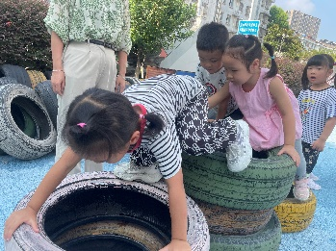 | 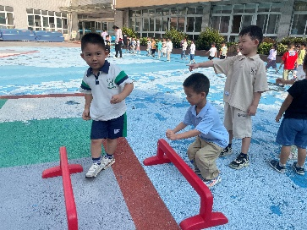 | 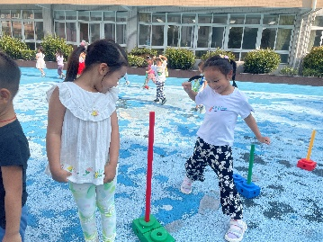 | 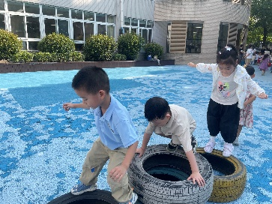
大部分孩子们在游戏一段时间后，知道主动休息喝水擦汗。
区域游戏篇：
孩子们在户外回来后知道小便洗手，自主吃点心、喝牛奶、做好区域计划。
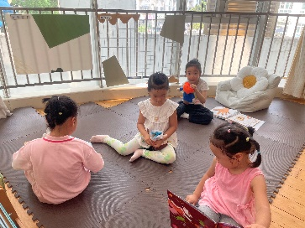 | 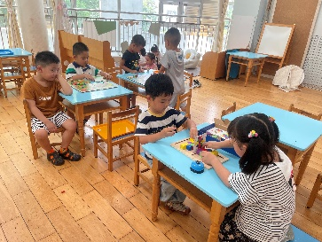 | 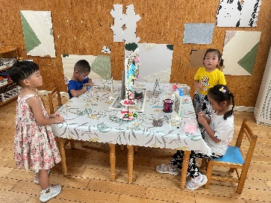
阅读区：绘本阅读 | 益智区：对抗图形、蛇形棋、找位置 | 美工区：彩泥
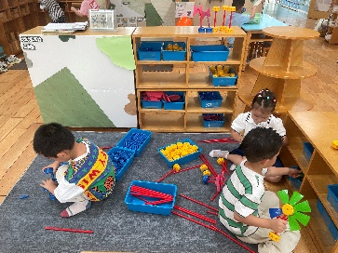 | 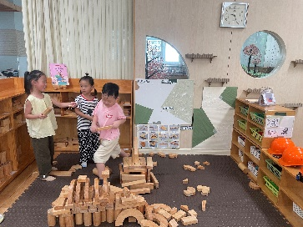 | 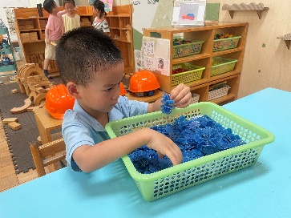
万能工匠：孔雀 | 地面建构：高楼 | 桌面建构：雪花片
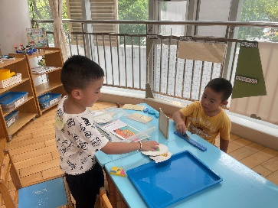
科探区：镜中谜
孩子们能认真游戏，个别区域出现了分工合作，非常棒哦！

集体活动篇：综合：值日生公约
生活即教育，行为即课程。本次活动主要引导幼儿尝试学习自我服务和为集体服务，知道值日生是为大家服务的，梳理为集体服务的自豪感，增强自信心，体验成长的快乐，激发升中班带来的自豪与喜悦的情感。
卢文汐、程梓轩、季千予、衣佳欢、董奂廷、陆俊阳、徐菲梵、孙明祺、贾依依、黄铭宇、夏我杺、邢锦、张雨歆、龚奕欣、梁礼煊、吴颀、靳一哲、肖茗皓、何安瑾、李若伊、陈语垚、蔡铭泽、蔡铭豪小朋友都能主动参与到选择值日生工作中来，并一起讨论值日生的规则。
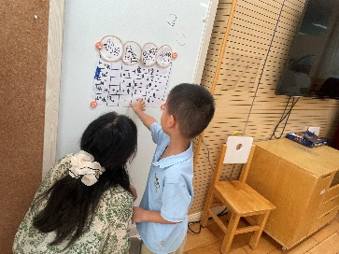 | 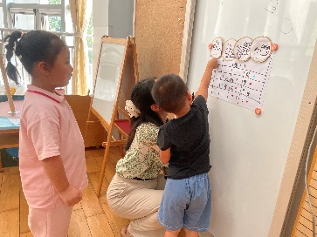

生活活动篇：
1.点心情况
今天的上午点心牛奶和饼干，下午点心是奶黄包，水果是苹果和甜瓜。
2.午餐情况
午餐是白米饭、红烧茭白鸭胗、清炒苋菜、生菜木耳鱼圆汤。小朋友们在用餐过程中够不挑食，将自己的一份饭菜安静有序地吃完，用餐过程中能及时地用湿巾纸擦拭手，用完餐后能主动洗手、漱口、擦嘴巴，保持卫生好习惯，继续保持哦！孩子们能够自己尝试盛饭，但幼儿刚刚自主盛饭，所以孩子的盛饭动作不正确，握饭勺的手势需要多次更正，以及饭勺上多余的饭如何放进碗里。
3.午睡情况
今天大部分小朋友都在12：40前入睡，夏我杺入睡较晚。
家长寄语：
1.今天周五，不上延时班，请各位家长15：42准时接孩子哦！家长下午来园接孩子放学时注意遵守排队秩序，给孩子们做好榜样作用哦！
2.动态上的照片，仅作为老师观察时的随拍，并不是所有孩子的照片都会呈现，家长可重点关注孩子的各项能力发展情况。

